

课 程 实 验 报 告

课程名称：C++程序设计
实验名称：面向对象的公交地图导航

院 系 ：计算机科学与技术
专业班级 ：
学 号 ：
姓 名 ：
指导教师 ：

年 月 日

- 需求分析
- 题目要求
假定所有公交车辆从起点到终点都是双向非环路的，且双向线路的所有停靠站点都对应相同。设有M路公交路线，第j路公交路线有N_{j}个站点。所有公交线路累计共有S个站点，第k个站点的坐标为（X_{k}，Y_{k}），所有坐标均以米为单位标注。邻近站点之间的距离指的是站点坐标之间的欧几里得距离。现有一人处于起点坐标（X_{b}，Y_{b}），此人需要步行到最近站点乘车，下车后要步行到达的终点坐标为（X_{e}，Y_{e}），而他特别不愿意走路，能坐公交就尽量坐公交。假定公交转乘时的步行距离为0，试编程求他从起点（X_{b}，Y_{b}）到终点（X_{e}，Y_{e}）的乘坐线路。建立模型时需要考虑如下几种情形：（1）最少转乘；（2）最短距离。
所有公交线路的站点坐标存放于“stops.txt”文件，其中第1行为站点总个数，第2行为第1个站点的坐标，第3行为第2个站点的坐标，以此类推。可用图形化的界面显示站点及公交线路。“stops.txt”文件的内容如下。
39
235 27
358 29
480 34
155 36
222 64
282 62
413 60
457 63
483 60
560 69
131 87
349 61
314 97
420 107
487 125
620 107
666 79
186 107
270 120
350 141
383 148
370 164
442 179
496 171
555 167
651 155
775 184
678 272
208 156
296 161
356 190
493 202
490 229
504 262
457 269
249 196
155 190
103 171
112 241
所有公交线路信息存放于“lines.txt”文件，其中第1行为公交线路总数，第2行为每条公交线路的站点总数，第3行为线路1经过的站点编号（对应站点坐标参见“stops.txt”），第4行为线路2经过的站点编号，以此类推。“lines.txt”文件的内容如下。
6
13 11 8 9 7 7
1 6 13 20 22 21 14 8 3 9 15 24 32
4 5 6 12 7 8 9 10 16 26 28
11 18 19 20 21 23 33 34
38 37 36 31 23 24 25 26 27
2 12 13 19 29 37 39
30 31 35 33 25 16 17
采用Dijkstra最短路径算法是不合适的，因为它仅考虑了距离而未考虑公交线路行驶约束。如下图所示，对于某站点P周围的站点Q，其欧几里得距离虽近，但可能需要很远的转乘才能到达。例如，从站点P出发，要从线路3经站点C转线路2才能到最近的站点Q，因为站点P和站点Q之间无直达的公交线路。
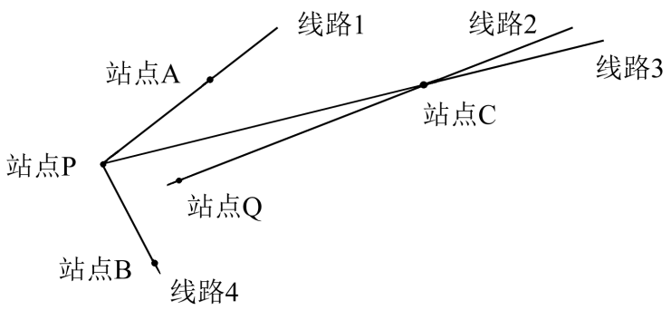
通过类型抽象形成站点、公交线路、转乘站点、转乘线路、转乘矩阵、公交系统等类，输入上述文件初始化站点和线路对象，然后通过图形化的界面显示站点和线路地图。用户用鼠标左键在地图上设定起点、鼠标右键确定终点，按照设定的最少转乘或者最短距离选项规划出从起点步行到最近站点上车、到离终点最近站点下车步行到终点的线路，在地图上用不同颜色显示规划线路若干秒，然后消除并恢复原始地图线路的颜色。
假设某个机构或单位的信息存储在“organization.txt”文件，第1列存放单位名称，第2列单位坐标。“organization.txt”文件中的格式如下，可自己添加更多单位或坐标。
华中科技大学 990, 370
华乐山庄 500, 340
光谷中心花园 631, 367
光谷街北路 766, 472
用户可输入“华科大”或“华中科大”查询其所在位置，通过最大公共子串算法进行模糊匹配，找到“华中科技大学”及其坐标。在确定始发单位坐标和终点单位坐标后，按照设定的最少转乘或者最短距离选项规划线路，并在地图上用不同颜色显示规划线路若干秒，然后消除并恢复原始地图线路的颜色。
提示：可以构造公交线路转乘矩阵A（即A¹）。假定有5条公交线路，若线路i和线路j（i≠j）有r个转乘站点（即r种走法），则矩阵A¹的元素a¹ [i,j]=r；如i=j则规定无须转乘，即有a¹ [i,i]=0。则对于上述前5条公交线路，从公交线路i一次转乘到线路j，可得如下转乘矩阵A¹。
0 3 3 1 0
3 0 3 2 1
3 3 0 0 1
1 2 0 0 1
0 1 1 1 0
由上述转乘矩阵A¹可知，无法从线路1转乘到线路5，因为a¹[1,5]=0。可以尝试从线路1转乘其他线路，再从其他线路转乘线路5，即从线路1经过两次转乘到线路5。这只需要进行矩阵乘法运算A*A=A²，从线路1经过两次转乘到线路5，可从A²中得到共有a²[1,5]种走法。
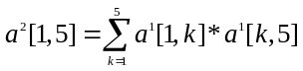
由上述转乘公式，可计算得到A²，最后设置a² [i,i]=0，修正A²使同一线路不用转乘。修正后的A²如下。
0 11 9 6 7
11 0 10 4 5
9 10 0 10 3
6 4 10 0 2
7 5 3 2 0
由上述矩阵可知a² [1,5]=7，即从线路1经过两次转乘到线路5共有7种走法：（1）从线路1到线路2共有3个转乘点，再从线路2经唯一转乘点至线路5，一共有3种转乘方法；（2）从线路1到线路3共有3个转乘点，再从线路3经唯一转乘点至线路5，一共有3种转乘方法；（3）从线路1经唯一转乘点至线路4，再从线路4经唯一转乘点至线路5，一共有1种转乘方法。
依此类推，可以得到A*A*A（即A³，反映从线路i经过3次转乘到线路j共有几种转乘走法）。对于本题来说，由于总共只有M=7条公交线路，故无重复公交的转乘最多只能转乘M-1次，所以只需计算到A^{M-1}=A⁶为止。任意两条线路之间1次、2次……6次转乘的走法共有A⁺种，A⁺= A¹+ A²+ A³+ A⁴+ A⁵+ A⁶。
上述A⁺运算是一种修正的矩阵“闭包”运算，可以抽象成矩阵类的一个运算。上述A⁺运算只计算了有几种转乘走法，当然，还可以同步A^{n}建立另外一个矩阵，对应元素为某种链表指针类型，用于记载对应转乘线路和转乘站点。
得到上述转乘“闭包”矩阵A⁺以后，只需要搜索离起点最近的站点（可能不止一个站点），找到最近站点所在的线路i（可能不止一条），并搜索离终点最近的站点（可能不止一个站点），找到最近站点所在的线路j（可能不止一条），然后在A⁺中找出a[i, j]所描述的所有转乘线路和转乘站点即可。利用站点坐标可以得到两两站点之间的距离，并利用A⁺分别得到如下两种情形的最优转乘方案：（1）最少转乘；（2）最短距离。
- 需求分析
自行对题目要求进行细化、补充。
- 系统设计
- 概要设计
介绍设计思路、原理。将一个复杂系统按功能进行模块划分、建立模块的层次结构及调用关系、确定模块间的接口及人机界面等。
要有总体结构、总体流程（图）。
- 详细设计
设计每个模块的实现算法（处理流程）、所需的局部数据结构。具体介绍每个模块/子程序的功能、入口参数、出口参数、流程（图）等。
- 软件开发
简单介绍采用什么开发环境，如何编译、连接生成可执行文件。使用了什么调试工具。篇幅不要长。
- 软件测试
对照题目要求，构造测试例，给出程序界面截图，举证题目要求的功能（以及自行补充的功能）已实现。
分析测试效果。
注意：已实现但未在报告中主动举证的功能可能被当作没有实现。
- 特点与不足
- 技术特点
创新和得意之处
- 不足和改进的建议
不足和改进的建议
- 过程和体会
- 遇到的主要问题和解决方法
课程设计中所遇到的主要问题和解决方法
- 课程设计的体会
课程设计的体会
- 源码和说明
- 文件清单及其功能说明
提交程序资料的构成，各文件作用是什么。哪个是执行文件，哪个是源码……
- 用户使用说明书
简要介绍如何安装、使用你的程序。
- 源代码
打印源码清单。源码关键位置要有注释。

